RELATÓRIO TÉCNICO

AULA PRÁTICA N° X

INSERIR AQUI A FOTO DA PEÇA USINADA

“PROCESSO DE XXX”

Grupo: Número
Alunos: XXXXXXX N° USP: XXXXXX
XXXXXXX N° USP: XXXXXX
XXXXXXX N° USP: XXXXXX
XXXXXXX N° USP: XXXXXX
XXXXXXX N° USP: XXXXXX

Curso: Engenharia de Materiais e Manufatura
Disciplina: Fabricação Mecânica por Usinagem (SEM-560)
Professores: Alessandro Roger Rodrigues
Renato Goulart Jasinevicius

Apertar Crtl+* para aparecer ou remover a marcação de parágrafo “ ¶ ”. Isto permitirá visualizar as quebras de página que não podem sair de posição, senão as seções da capa e do sumário serão estendidas ao corpo de relatório.
São Carlos, “Mês” de “Ano”.

SUMÁRIO
Ao finalizar o relatório, exclua os textos em vermelho de todo o relatório, clique com o botão direito do mouse sobre qualquer item do sumário abaixo e atualize as páginas, clicando em “atualizar campo” e “atualizar somente número de páginas”.
1 Objetivos 3
1.1 Geral 3
1.2 Específicos 3
2 Revisão da Literatura 3
2.1 Definição do processo 4
2.2 Operações típicas 4
2.3 Ferramentas empregadas 4
2.4 Tipos de máquinas-ferramenta 4
2.5 Aplicações do processo 4
2.6 Vantagens e limitações do processo 5
2.7 Faixa de rugosidade e tolerâncias dimensionais e geométricas típicas 5
3 Materiais e Métodos 5
3.1 Peça usinada 5
3.2 Ferramentas de corte 5
3.3 Máquina-ferramenta 6
3.4 Parâmetros de corte 6
3.5 Metrologia 6
4 Resultados e Discussão 7
4.1 Folha de processo 7
4.2 Questões 7
4.3 Resultados medidos 7
5 Conclusões 9
Referências 9

Apertar Crtl+* para aparecer ou remover a marcação de parágrafo “ ¶ ”. Isto permitirá visualizar as quebras de página que não podem sair de posição, senão as seções da capa (com cabeçalho) e do sumário serão estendidas ao corpo de relatório.

Objetivos

Deverão ser divididos em gerais e específicos. Sempre haverá metrologia associada a um dado processo de usinagem nas aulas práticas e isso também deverá constar dos objetivos.
O corpo de todo o relatório (Objetivos a Referências) deverá estar com alinhamento justificado, fonte Times New Roman, tamanho 12, espaçamento 1,5 entre linhas e parágrafo 2 cm. Sempre dê um espaço entre o corpo do texto e os itens, subítens e legendas de tabelas e figuras.

Geral

Exemplo: Acompanhar e relatar a usinagem por torneamento de uma peça de alumínio contendo as principais operações do processo e avaliar as tolerâncias dimensionais, geométricas e estado de superfície especificadas.

Específicos

Exemplo: Determinar o efeito do raio de ponta da ferramenta na rugosidade da peça; avaliar a resposta do material da peça quanto à tolerância geométrica de circularidade; investigar o influência do cut-off na medida da rugosidade de peças retificadas etc.

Revisão da Literatura

Siga os subitens abaixo. Procure ser sintético no conteúdo, porém sem omitir informação técnica importante que permita caracterizar integralmente o processo de usinagem. O relatório como um todo não precisa (deve) ser extenso, mas sim conciso. As referências utilizadas no relatório, como livros, manuais técnicos (handbooks), artigos de periódicos e congressos, normas técnicas, dissertações, teses, trabalhos de conclusão, apostilas, notas de aula e sites devem ser citadas no texto e referenciadas no final do relatório, seguindo-se a Norma ABNT NBR 14.724:2011 (Informação e Documentação de Trabalhos Acadêmicos). Toda referência citada deve ser referenciada e vice-versa. Figuras, gráficos e tabelas na revisão são bem-vindos para mostrar, por exemplo, máquinas, ferramentas, operações e dados técnicos.

Definição do processo

Conceitue em linhas gerais o processo e apresente os movimentos e as grandezas de corte instrínsecos ao processo. Por exemplo, movimento de avanço da ferramenta, velocidade de corte etc. Mostre figuras dos movimentos e símbolos/equações dos parâmetros, como v_{c}, a_{p}, f etc. Parâmetros de rugosidade, bem como equações de força de corte, torque e potência não são parâmetros de corte.

Operações típicas

Todo processo de usinagem possibilita realizar certas operações para remover material da peça e dar forma, acabamento e dimensões ao produto final. Por exemplo, faceamento (remover material de uma superfície plana) é uma operação de torneamento e fresamento. Mostre as principais operações.

Ferramentas empregadas

Descreva as ferramentas empregadas comentando sobre as geometrias, dimensões típicas e materiais, como substratos e revestimentos.

Tipos de máquinas-ferramenta

Aponte os tipos e variações de máquinas-ferramentas, bem como as principais características que as diferenciam, como partes constituintes e construtivas da máquina, modo de acionamento, dimensões e formas de peças produzidas etc. Por exemplo, torno convencional tem acionamentos manuais e torno CNC tem acionamentos via programação computadorizada.

Aplicações do processo

Apresente as aplicações típicas dos processos, informando segmentos industriais e produtos típicos fabricados. Por exemplo, o torneamento produz peças de revolução, tais como eixos e, portanto, atende a vários segmentos industriais, por exemplo, automotivo (virabrequim, comandos de válvula etc), médico (parafusos para implantes etc), entre outros.

Vantagens e limitações do processo

Mostre as vantagens e limitações dos processos (todo processo tem vantagem e limitações), comparando com algum outro processo similar, ‘concorrente’ ou complementar. Por exemplo, a retificação plana, quando comparada ao fresamento, apresenta baixa taxa de remoção de material, mas permite obter superfícies com baixa rugosidade e pequenos erros geométrios/dimensionais.

Faixa de rugosidade e tolerâncias dimensionais e geométricas típicas

Informe os valores típicos dos estados de superfície (rugosidade) e tolerâncias dimensionais/geométricas peculiares do processo, pois sempre um dado processo permite alcançar certa faixa de rugosidade, bem como de tolerâncias dimensionais e geométricas (não considere neste subitem teoria de estado de superfície e tolerâncias dimensionais/geométricas).

Materiais e Métodos

Peça usinada

Especifique o material da peça usinada, considerando o código normalizado (ABNT, ASTM, DIN etc, por exemplo, aço ABNT 1020, aço ASTM A36 ou aço DIN 1.1231), composição química (% em peso), dimensões brutas e finais, pré-processamento (trefilado, laminado, fundido, extrudado etc), aplicações, principais propriedades (mecânicas, físicas, usinabilidade etc). Não esqueça de citar a fonte.

Ferramentas de corte

Especifique todas as ferramentas empregadas na usinagem, como fabricante/fornecedor, código ISO das ferramentas (e suportes), bem como principais características, como dimensões, macrogeometrias (ex. triangular, quadrada, rômbica etc) e microgeometrias (quebra-cavacos, raio de aresta etc), revestimentos (TiN, Al₂O₃, TiNAl etc), substratos (WC, cerâmica, CBN, aço rápido) etc.

Máquina-ferramenta

Descreva as máquinas-ferramentas empregadas (tipo, fabricante, modelo, ano de fabricação), bem como características máximas de potência, rotações, precisão, avanços etc.

Parâmetros de corte

Apresente os parâmetros de corte empregados na aula prática para cada ferramenta e operação executada (por exemplo, rotação, velocidade de corte, profundidade de usinagem, avanço etc).

Metrologia

Descreva os instrumentos metrológicos utilizados (tipo, nome, modelo, fabricante, ano de fabricação, precisão, resolução etc). Recorra a fotos de boa qualidade com indicação dos elementos fotografados, por exemplo, foto de uma peça fixada e referenciada na máquina - ver exemplo abaixo). Faça desenhos esquemáticos de procedimentos metrológicos e mostre eventuais equações empregadas na metrologia (não esqueça de numerar as equações, com o número entre parênteses e justificado à direita)

Figura 3 - (a) Fixação do corpo de prova e (b) referenciamento da peça.
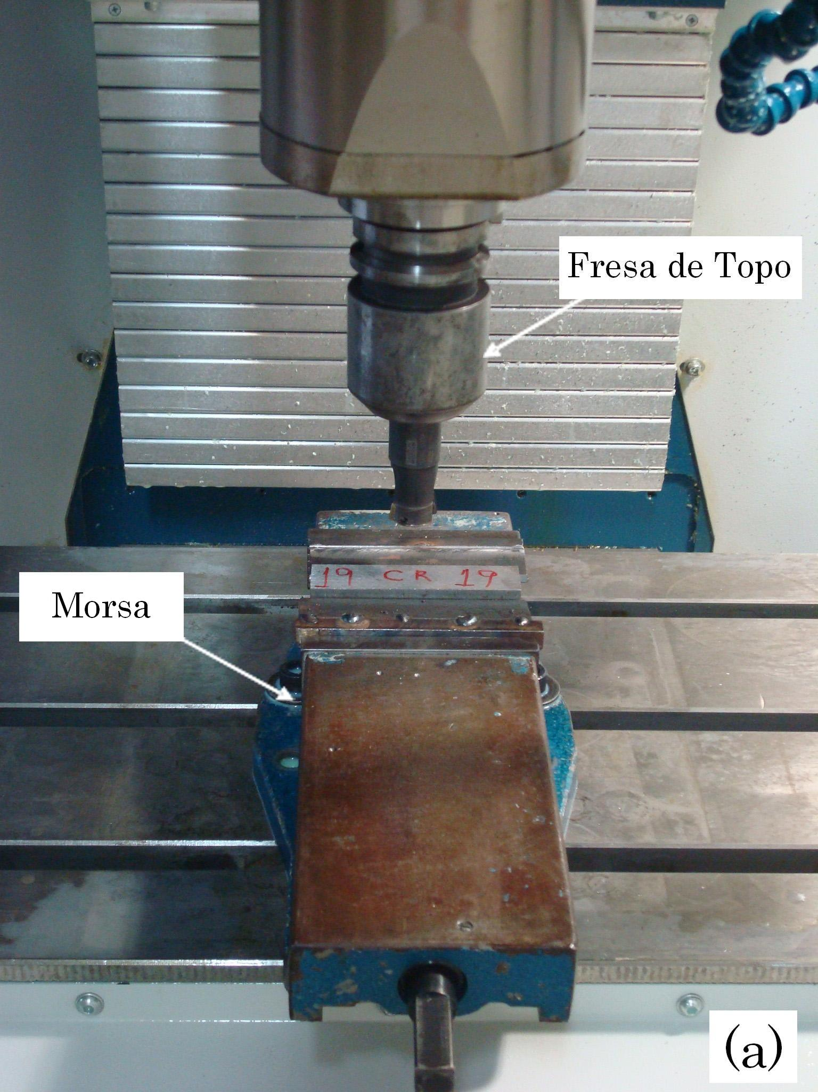 | 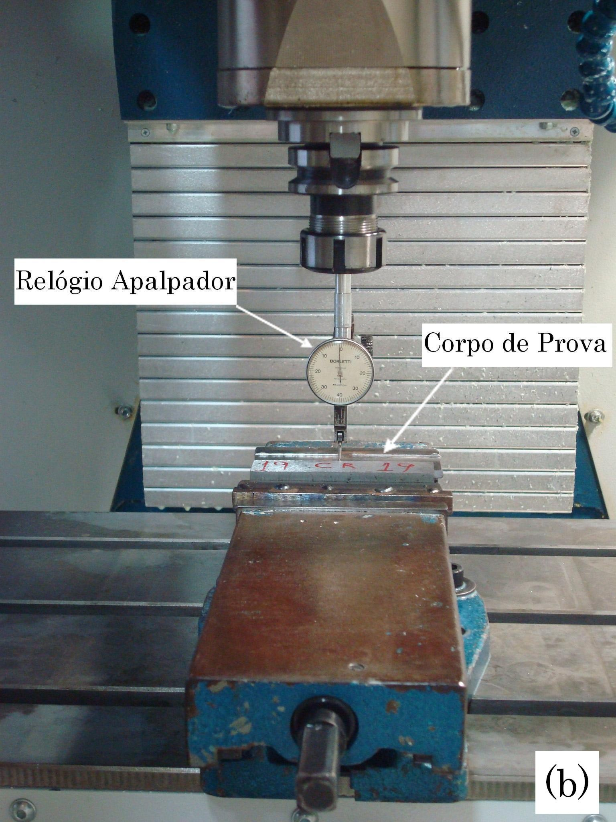
Fonte: Próprios autores.

Resultados e Discussão

É a principal parte do relatório. Precisa ser mais rico e profundo possível nas discussões, que inclui, especialmente, comentários e questões colocadas no momento das aulas de processos e de metrologia. Por isso, recomenda-se fotografar, filmar, gravar áudio e anotar em detalhe todo o apresentado e discutido durante as aulas práticas.

Folha de processo

Em forma de tabela, a folha de processo deve conter a sequência das operações, tais como numeração (1, 2, 3, ...) e operação (faceamento, torneamento interno, ...), ferramentas empregadas (bedame, fresa de topo ∅ 10 mm, ...) , parâmetros de corte (v_{c} = 100 m/min, a_{p} = 3 mm, f = 0,2 mm/rot, ...) e desenho técnico da peça em cada fase da usinagem, mostrando o sistema de fixação da peça na máquina na forma simbólica.

Questões

Reproduza as questões apresentadas no roteiro da aula prática neste espaço do relatório e responda-as da forma mais clara e objetiva possível. Para isso, recorra às discussões geradas durante a fabricação da peça (processo) e/ou durante suas medições para avaliação da rugosidade e tolerâncias geométrias/dimensionais (metrologia).

Resultados medidos

Apresente os resultados, preferencialmente, na forma de gráficos, quando tendências ou comportamentos de resultados são importantes de serem analisados. Se os dados medidos não apresentam tendências, mostre em tabelas. Em metrologia, sempre considere várias medições associadas aos respectivos desvios (por exemplo, desvio padrão) e, principalmente, erro relativo (razão percentual entre o desvio padrão e a média). Mostre os desvios (absolutos ou relativos) em gráficos (barras de erro no eixo y) ou tabelas (± valor do erro relativo). Ver exemplos a seguir.

Discuta os resultados de usinagem e de metrologia de forma mais profunda possível, fundamentando-os pela literatura científica (citações) e relacionando-os com a prática real no chão-de-fábrica de usinagem.

Exemplo de processo: ao estudar o efeito do spark-out na rugosidade de peças retificadas, como as indústrias aplicam isso na prática? Há impactos na produção real e no custo do produto se o tempo de centelhamento for maior ou menor?

Exemplo metrológico: como as empresas medem circularidade? Haveria algum erro associado ao se medir paralelismo no laboratório da aula prática? Considerar este erro associado ou filtrá-lo? É possível dissociar estes erros? Como fazê-lo? Há outra forma de se medir a mesma tolerância geométrica?

Exemplo de apresentação de gráficos/figuras: note a legenda acima da figura e a fonte abaixo da figura (Norma ABNT 14.724:2011).

Figura 5 - Variação da rugosidade da peça em função do avanço da mesa na retificação plana.
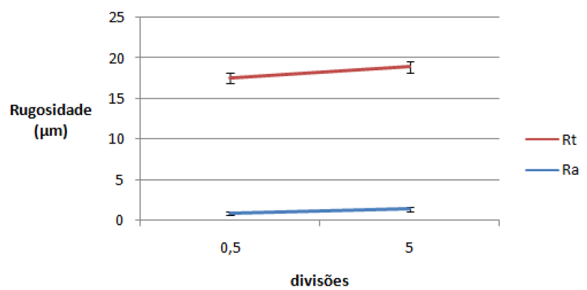
Fonte: Próprios autores.

Exemplo de apresentação de tabela: note a legenda acima da tabela e a fonte abaixo da tabela (Norma ABNT 14.724:2011). Atente-se para o número de casas decimais, pois estas devem ser condizentes com a precisão do instrumento de medida utilizado. Observe também que a tabela não tem linhas horizontais entre os valores medidos, nem linhas verticais entre colunas.

Tabela 2 - Rugosidade 2D medida na peça de aço [μm].
Parâmetro | Média |  | Desvio Absoluto |  | Erro Relativo [%]
Ra |  | 2,3 |  | ± 0,3 |  | ± 13,0
Rt |  | 8,9 |  | ± 0,7 |  | ± 7,8
Rq |  | 2,5 |  | ± 0,4 |  | ± 16,0
Rz |  | 7,6 |  | ± 0,1 |  | ± 1,4
Fonte: Oliveira (2010).

Conclusões

Sintetize os principais achados e conceitos da aula prática, considerando-os decorrentes da usinagem e da metrologia. Não faça um mero resumo dos procedimentos de usinagem e metrológicos. Veja exemplos que não acrescentam conteúdo conclusivo: “Nesta prática, vimos que o processo de furação é importante” ou “Geralmente, o erro de concentricidade é um requisito que deve ser atendido em peças de revolução”. Ao invés, pensando crítica e conceitualmente, relacionando, quando possível, à realidade da usinagem e metrologia, escreva algo como: “Sabendo-se que a velocidade de corte é variável ao longo da aresta principal de corte da broca, fazer pré-furo minimiza este efeito, repercutindo beneficamente nos esforços de corte (torque/potência), no acabamento do furo e nas tolerâncias dimensionais/geométricas” ou “A medição da concentricidade deve considerar que a superfície de referência gire em torno de seu centro, senão outros erros geométricos, como batimento radial, podem estar associados”.

Referências

Importante constar quantidade e variedade de referências, como artigos científicos (periódicos nacionais e internacionais, congressos nacionais e internacionais), manuais técnicos (handbooks), normas técnicas, livros, teses, dissertações, apostilas, trabalhos de conclusão, notas de aula, sites etc. Livros, manuais e normas trazem conceitos tidos como ‘consolidados’, ao passo que artigos, dissertações e teses remetem a conceitos tidos como ‘novos’ ou ‘de fronteira’, mas que podem ser efêmeros. Faça um balanço entre estes dois modelos. O ano e origem das publicações também são importantes. Faça um balanço entre estes dois elementos, ou seja, mescle referências primárias (os primeiros autores a abordar um dado tema) e recentes (como está o tema atualmente), sempre de origens confiáveis, como uma editora de livros e artigos consolidada, por exemplo, Elsevier, Blucher, Springer, Taylor and Francis, ASME, etc. A quantidade de referências é relativa e não é ponto principal a ser analisado, pois depende de um equilíbrio entre origens, ano e tipo de referências.

